***Seeing The World, una exposición de arte contemporáneo***

*Curaduría de Erin Dziedzic; el nuevo programa Art in Resonance presenta obras de la reconocida Colección de Bill y Christy Gautreaux*

**  
Diedrick Brackens, *pacify me*, 2022**

© Diedrick Brackens. Cortesía del artista, Galería Jack Shainman, Nueva York y Various Small Fires, Los Ángeles

**CHICAGO – 24 de abril de 2025** – [The Peninsula Chicago](https://www.peninsula.com/en/chicago/5-star-luxury-hotel-downtown-chicago) se enorgullece en presentar *Seeing the World*, una cautivadora exposición de arte contemporáneo que presenta una selección curada de la Colección de Bill y Christy Gautreaux. Curada por Erin Dziedzic, esta exposición muestra una amplia gama de obras de artistas de todo el mundo, ofreciendo una inspiradora exploración de perspectivas contemporáneas. *Seeing the World* se exhibe en los espacios públicos del hotel desde principios de abril de 2025 —coincidiendo con la principal feria de arte de la ciudad, [EXPO CHICAGO](https://www.expochicago.com/visit) (del 24 al 27 de abril)— hasta principios de junio de 2025, continuando con la larga tradición de The Peninsula Chicago de involucrar a la comunidad a través de destacadas alianzas artísticas.

# Art in Resonance:

Esta instalación es la última edición de *Art in Resonance*, el programa global de arte contemporáneo de The Peninsula Hotels, dedicado a apoyar a artistas emergentes y de media carrera, al tiempo que crea experiencias artísticas profundamente inmersivas para huéspedes y visitantes.

*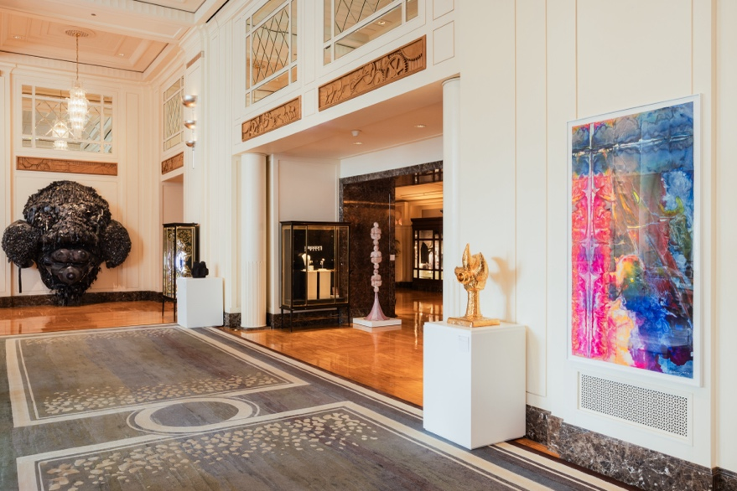  
Vista de la instalación de una sección de obras de Seeing the World en el vestíbulo de The Peninsula Chicago*

# Sobre la exposición:

Esta exposición, cuidadosamente reunida, presenta el trabajo de 36 artistas que viven y trabajan en ciudades como Baltimore, Chicago, Johannesburgo, Londres, Los Ángeles, Miami, Nueva Delhi, Nueva York y Seattle. *Seeing the World* amplifica las narrativas, ideas y visiones creativas de artistas con diversas perspectivas globales. Destaca especialmente a artistas que han establecido sus estudios en cada una de las tres ubicaciones de The Peninsula Hotels en América, conectando aún más los temas de lugar, cultura y diálogo artístico de la colección.

La exposición ofrece una mirada más profunda al compromiso de los Gautreaux con la colección de obras de mujeres, artistas de color y aquellos históricamente subrepresentados en el mundo del arte. Su enfoque visionario se hace evidente en sus primeras adquisiciones de piezas de la artista cubana Belkis Ayón, cuyas distintivas impresiones colográficas han experimentado un resurgimiento desde la década de 1990. La colección ha estado desde hace tiempo comprometida con los temas de la diáspora negra—su legado y su futuro—a través de obras de artistas como Nick Cave, Sam Gilliam, Tau Lewis, Steve Locke, Shinique Smith, Reginald Sylvester II, entre otros. Además, los Gautreaux se han dedicado a apoyar a artistas como Denzil Forrester, un pintor granadino-británico cuya práctica de décadas recibió un renovado reconocimiento con su primera retrospectiva institucional en 2023.

Esta selección de 46 obras de artistas emergentes y consolidados exhibe una diversa gama de estilos, enfoques y temas—tanto profundamente personales como universalmente resonantes—a través de una deslumbrante variedad de medios. Esteban Ramón Pérez toma como base sus habilidades en tapicería, fusionando materiales textiles y objetos encontrados como guantes de boxeo para crear obras que comprometen tanto las sensibilidades culturales como artísticas de su herencia chicana, al tiempo que reflexionan sobre el lenguaje visual de la historia poscolonial. Representando a Estados Unidos en la 60ª Bienal de Venecia en 2024, Jeffrey Gibson incorpora cuentas y texto para visibilizar las identidades indígenas en íconos estadounidenses clásicos, como el costal de boxeo, enfatizando las intersecciones entre las tradiciones indígenas y anglosajonas. A lo largo de *Seeing the World*, los artistas generan diálogos significativos, y sus obras se intersectan de formas inesperadas para revelar conexiones materiales y temáticas impactantes.

La exposición también explora la interacción entre narrativa, figuración y abstracción a través de obras de Diedrick Brackens, Leilah Babirye, Chitra Ganesh, LaToya Hobbs, Wendy Red Star, entre otros. La visión de la curadora Erin Dziedzic es ofrecer una mirada al alcance global de esta colección multigeneracional, destacando a la vez hilos temáticos compartidos y enfoques materiales innovadores y únicos de los artistas presentados. Esta perspectiva está alineada con el compromiso duradero de los Gautreaux con el coleccionismo, profundamente enraizado en su conexión con los artistas, sus procesos creativos y los temas que exploran.

“*Los artistas me ayudan a entender lo complejo que es el mundo”,* comentaBill Gautreaux*. “El arte me ha ayudado a navegar, cambiar mi forma de pensar, ajustar el lente y el enfoque, y poner las cosas en perspectiva. Si cambias la forma en que piensas, puedes cambiar tu mundo.”*

“*El objetivo de The Peninsula es exhibir arte estimulante dentro del hotel que provoque pensamiento, emoción y diálogo. Este es nuestro décimo año organizando una exposición durante EXPO CHICAGO y este año es nuestra instalación más grande hasta la fecha*”, afirma Maria Zec, Vicepresidenta Ejecutiva Regional, EE.UU., y Directora General de The Peninsula Chicago. “*Estamos encantados de presentar Seeing the World en los espacios públicos del hotel durante los próximos dos meses. Esta exposición cuidadosamente pensada resalta una variedad de medios y algunas de las obras más únicas e interesantes de la Colección de Bill y Christy Gautreaux. Todos están invitados a visitar el hotel para disfrutar del arte—no es necesario ser huésped del hotel, del restaurante o del spa.*”

# Artistas participantes:

Tunji Adeniyi-Jones, Belkis Ayón, Firelei Báez, Diedrick Brackens, Nick Cave, Monir Farmanfarmaian, Derek Fordjour, Denzil Forrester, Vibha Galhotra, Chitra Ganesh, Jeffrey Gibson, Sam Gilliam, Todd Gray, Matthew Angelo Harrison, Donté Hayes, LaToya Hobbs, Caroline Kent, Nate Lewis, Tau Lewis, Laura Lima, Steve Locke, Pepe Mar, Joiri Minaya, Ken Gun Min, Tomokazu Matsuyama, Raul de Nieves, Zohra Opoku, Esteban Ramón Pérez, Cheryl Pope, Wendy Red Star, David Shrobe, Rose B. Simpson, Shinique Smith, Chris Soal, Reginald Sylvester II, Summer Wheat.

Siete artistas en la exposición cuentan con documentales producidos por [Art21](https://art21.org/) que incluyen entrevistas y perfiles sobre su trabajo: Nick Cave, Jeffrey Gibson, Tau Lewis, Rose B. Simpson, Joiri Minaya, Raul de Nieves y Firelei Báez. Bill Gautreaux forma parte del consejo directivo de Art21.

# Programación artística durante Seeing the World:

Durante EXPO CHICAGO, el 25 de abril a las 12:30 p.m., se proyectará el documental de Art21 “Artists & the Unknown”, que incluye a la artista Rose B. Simpson. Ese mismo día, a las 3:15 p.m., está programada otra proyección: “Art21 and Collaborative Practice”, que presenta al artista Nick Cave.

Esta exposición incluirá recorridos relacionados con la instalación, así como otras actividades. Los programas se anunciarán conforme se confirmen.

# Sobre Bill y Christy Gautreaux:

Los coleccionistas Bill y Christy Gautreaux viven en Kansas City, Missouri. Bill Gautreaux es socio administrador de MLP Holdings LLC y anteriormente fue cofundador y presidente de Inergy LP. Forma parte de los consejos del Nelson-Atkins Museum of Art, Kemper Museum of Contemporary Art, Art21 y del Whitney National Committee, así como de otras instituciones cívicas y educativas. Son coleccionistas de arte contemporáneo con un enfoque en artistas emergentes y de media carrera en sectores subrepresentados. Su colección se presta con frecuencia para apoyar a artistas y exposiciones en todo el mundo. Recientemente, los Gautreaux fundaron la Uncrated Art Foundation.

Para descargar imágenes en alta resolución, ingresar al siguiente [enlace](https://cocentraloffice.sharepoint.com/:f:/s/ACG-Tourism/EpBU0R15AJxDhXCKyrj385UBJrPEP0AzrQ63mGSdkFyk5w?e=i5hRpu).

**Folleto:**  
[*‘Seeing the World’ art exhibition at The Peninsula Chicago*](https://online.flippingbook.com/view/51653751/)

**Sobre Art21**

Art21 es la fuente líder a nivel mundial para aprender directamente de los artistas de nuestra época. La misión de Art21 es educar y ampliar el acceso al arte contemporáneo mediante la producción de documentales, recursos y programas públicos. Recientemente, la organización inició esfuerzos de fortalecimiento institucional para expandir sus operaciones y servicios, con el fin de llevar a más artistas a más audiencias en todo el mundo. Art21 abre el mundo del arte para todos. Más información en [Art21.org](http://Art21.org).

**Sobre EXPO CHICAGO**

EXPO CHICAGO presenta cada abril, en el Festival Hall del Navy Pier, a las principales galerías de arte contemporáneo y moderno, junto con un programa diverso e innovador de charlas, instalaciones in situ e iniciativas de arte público. Inaugurada en 2012, EXPO CHICAGO se basa en la rica historia de la ciudad como un vibrante destino cultural internacional, al tiempo que destaca la comunidad artística contemporánea de la región. En 2023, EXPO CHICAGO fue adquirida por Frieze, la plataforma líder mundial de arte moderno y contemporáneo. En 2025, EXPO CHICAGO celebra su 12ª edición con la participación de 170 expositores internacionales líderes del 24 al 27 de abril en el Festival Hall del Navy Pier.

**Sobre The Peninsula Chicago**

The Peninsula Chicago es un hotel de cinco estrellas y cinco diamantes, ubicado en la "Magnificent Mile" en el 108 East Superior Street (esquina con Michigan Avenue), dentro del principal distrito comercial de la ciudad. El hotel, que abrió sus puertas en 2001, cuenta con 339 habitaciones, tres restaurantes distintivos, un bar en la azotea y un spa de clase mundial. Para más información sobre The Peninsula Chicago, visita [peninsula.com/chicago](https://www.peninsula.com/chicago) o llama al +1 (312) 337 2888 o sin costo al +1 (866) 288 8889.

**Sobre The Hongkong and Shanghai Hotels, Limited (Código de cotización: 45)**

Constituida en 1866 y cotizando en la Bolsa de Valores de Hong Kong, The Hongkong and Shanghai Hotels, Limited es la empresa matriz de un grupo dedicado a la propiedad, desarrollo y gestión de hoteles y propiedades comerciales y residenciales de prestigio en ubicaciones clave de Asia, Europa y Estados Unidos, así como a la provisión de servicios turísticos, de ocio, retail y otros. El portafolio de The Peninsula Hotels incluye: The Peninsula Hong Kong, The Peninsula Shanghai, The Peninsula Beijing, The Peninsula Tokyo, The Peninsula London, The Peninsula Paris, The Peninsula Istanbul, The Peninsula New York, The Peninsula Chicago, The Peninsula Beverly Hills, The Peninsula Bangkok y The Peninsula Manila. El portafolio inmobiliario del grupo incluye The Repulse Bay Complex, The Peak Tower y St. John’s Building en Hong Kong; The Landmark en Ciudad Ho Chi Minh, Vietnam; y 21 avenue Kléber en París, Francia. El portafolio de The Peak Tram, Retail y Otros incluye: The Peak Tram en Hong Kong; The Quail en Carmel, California; Peninsula Clubs and Consultancy Services, Peninsula Merchandising y Tai Pan Laundry en Hong Kong.

Más información en [peninsula.com](https://www.peninsula.com) o síguenos en [Facebook](https://apc01.safelinks.protection.outlook.com/?url=https%3A%2F%2Fwww.facebook.com%2FThePeninsulaHotels&data=05%7C02%7Csusanellefson%40peninsula.com%7Cb0cf9f71e1094d8312a108dd703b8346%7Cea5a318c360b45faa3b4c77bd13d62d8%7C0%7C0%7C638790123266512082%7CUnknown%7CTWFpbGZsb3d8eyJFbXB0eU1hcGkiOnRydWUsIlYiOiIwLjAuMDAwMCIsIlAiOiJXaW4zMiIsIkFOIjoiTWFpbCIsIldUIjoyfQ%3D%3D%7C0%7C%7C%7C&sdata=8TZL%2FNBIZrw4%2FSbDhFkKbXd3BTBpzGaM%2FT%2FXL5u1n2s%3D&reserved=0) y [Instagram](https://apc01.safelinks.protection.outlook.com/?url=https%3A%2F%2Fwww.instagram.com%2Fpeninsulahotels%2F&data=05%7C02%7Csusanellefson%40peninsula.com%7Cb0cf9f71e1094d8312a108dd703b8346%7Cea5a318c360b45faa3b4c77bd13d62d8%7C0%7C0%7C638790123266537383%7CUnknown%7CTWFpbGZsb3d8eyJFbXB0eU1hcGkiOnRydWUsIlYiOiIwLjAuMDAwMCIsIlAiOiJXaW4zMiIsIkFOIjoiTWFpbCIsIldUIjoyfQ%3D%3D%7C0%7C%7C%7C&sdata=NxL%2BkrY4yp%2Fd9sQ598gF361iHlHuTLE85xDCS7TiX6w%3D&reserved=0).